CREATION DE COMPTE

Date mise à jour document : 04 novembre 2023
Pour comprendre l’intérêt de créer un compte consultez la page suivante :
https://www.focusingpourtous.org/page/1625985-comment-rester-informe
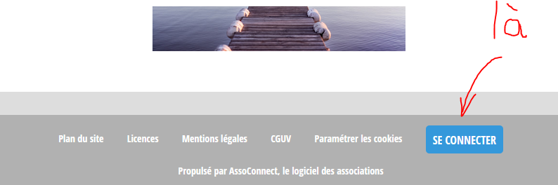
- Cliquez sur « SE CONNETER » en bas de la page : www.focusingpourtous.org

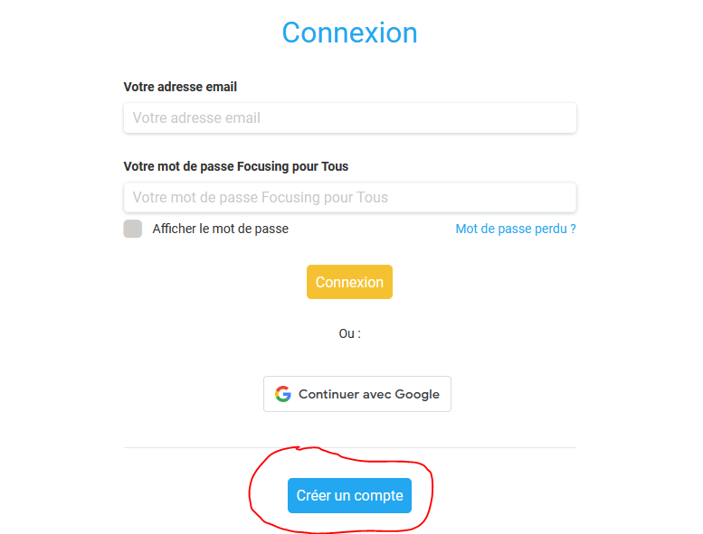
- Cliquez sur « Créer un compte »

- Remplissez les champs obligatoires avec « * » (Nom , prénom et adresse e-mail)

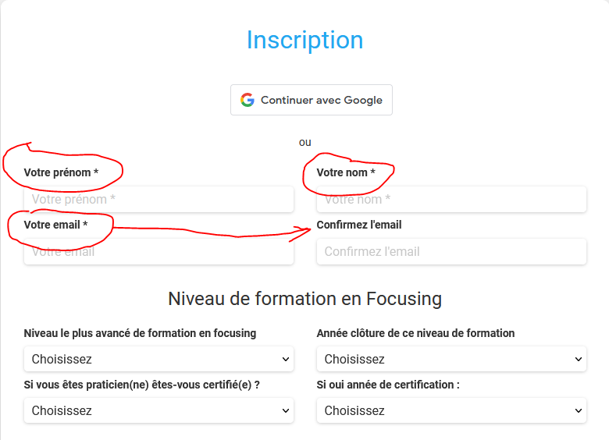

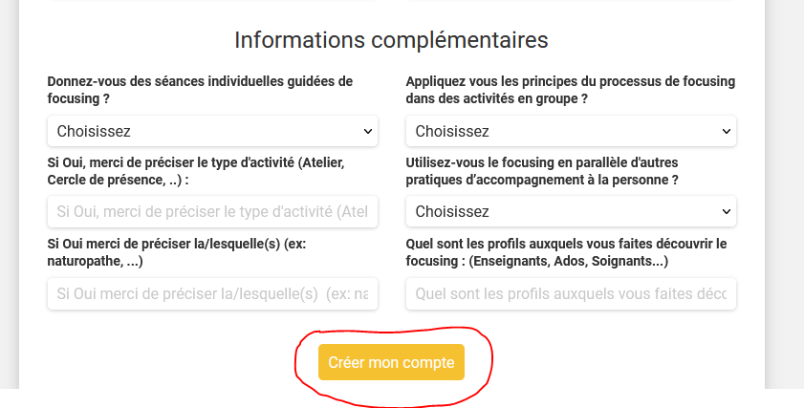
- Remplissez les informations complémentaires pour mieux nous connaitre
- Enregistrer
CLIQUEZ SUR « Créer mon compte »

